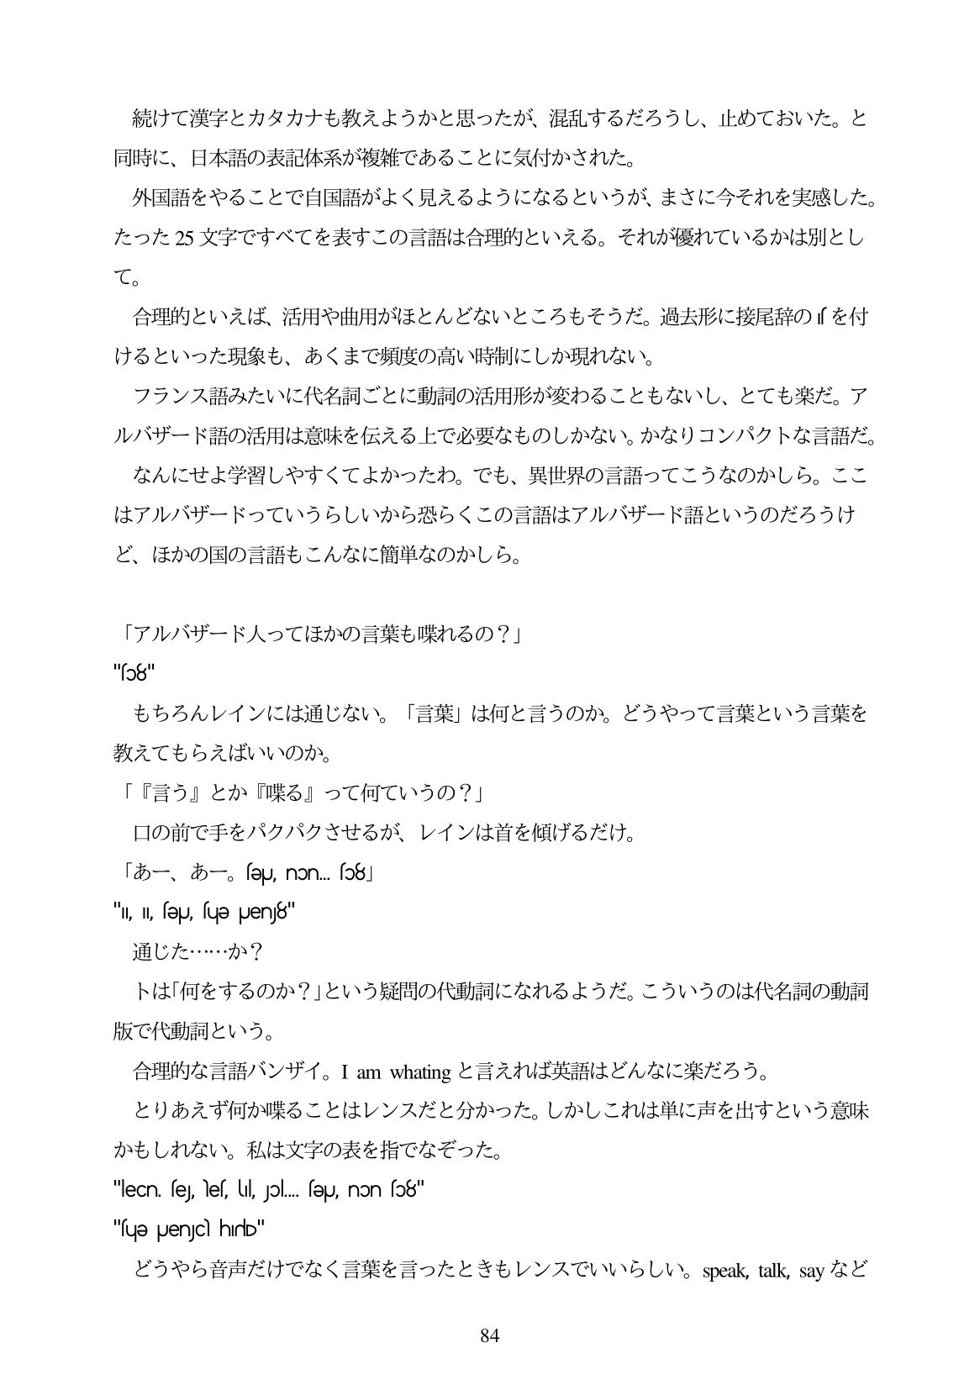

続けて漢字とカタカナも教えようかと思ったが、混乱するだろうし、止めておいた。と 同時に、日本語の表記体系が複雑であることに気付かされた。 外国語をやることで自国語がよく見えるようになるというが、まさに今それを実感した。 たった25文字ですべてを表すこの言語は合理的といえる。それが優れているかは別とし て。 合理的といえば、活用や曲用がほとんどないところもそうだ。過去形に接尾辞の「を付 けるといった現象も、あくまで頻度の高い時制にしか現れない。 フランス語みたいに代名詞ごとに動詞の活用形が変わることもないし、とても楽だ。ア ルバザード語の活用は意味を伝える上で必要なものしかない。かなりコンパクトな言語だ。 なんにせよ学習しやすくてよかったわ。でも、異世界の言語ってこうなのかしら。ここ はアルバザードっていうらしいから恐らくこの言語はアルバザード語というのだろうけ ど、ほかの国の言語もこんなに簡単なのかしら。

「アルバザード人ってほかの言葉も喋れるの?」 "(38" もちろんレインには通じない。「言葉」は何と言うのか。どうやって言葉という言葉を 教えてもらえばいいのか。 「『言う』とか『喋る』って何ていうの?」 の前で手をパクパクさせるが、レインは首を傾げるだけ。 sàb, db, seu, non... so8 "I, II, feu, fue Jenj8" 通じた...か? トは「何をするのか?」という疑問の代動詞になれるようだ。こういうのは代名詞の動詞 版で代動詞という。 合理的な言語バンザイ。Iamwhaingと言えれば英語はとんなに茶ー??e とりあえず何か喋ることはレンスだと分かった。しかしこれは単に声を出すという意味 かもしれない。私は文字の表を指でなぞった。

"leCn. se, les, Lul, Jol. səU, non so8"

"fue JenJcì hIrD" どうやら音声だけでなく言葉を言ったときもレンスでいいらしい。speak talk、sayなど

84